На территории сельского поселения Тарказинский сельсовет началась работа по подготовке к противопаводковым мероприятиям и безаварийному пропуску весеннего половодья.
Произведена очистка русла реки Ик от поваленных деревьев на территории с.Исламбахты.
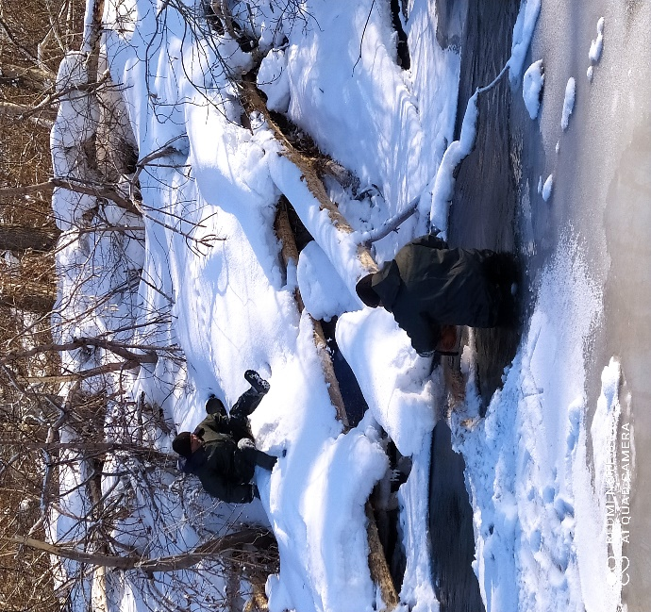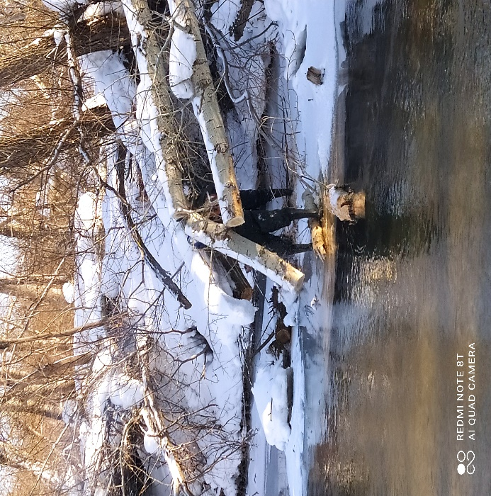
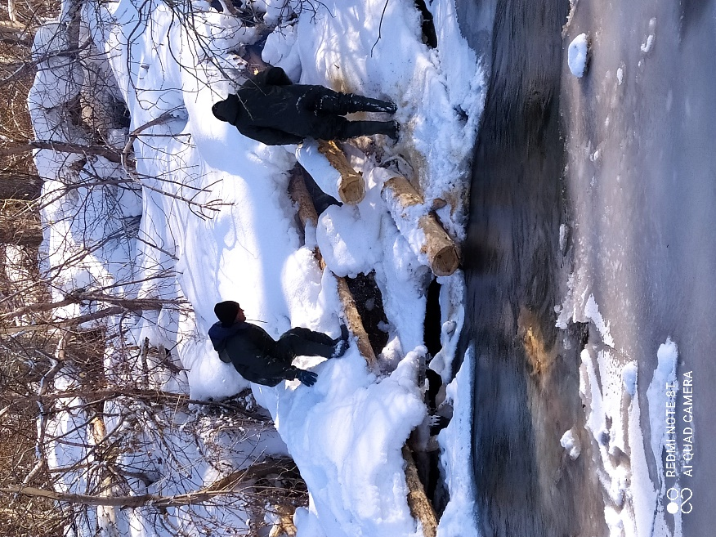
Проведен подворный обход жителей с. Исламбахты, проживающих в зоне возможного подтопления с целью информирования населения и вручения памяток «Правила поведения населения при наводнении».
